ЧЕМПИОНАТ МИРА WMMAF-ISF
Дата: 31 октября – 3 ноября, 2019
Город: Марина ди Каррара, Италия
59 км от международного аэропорта в г.Пиза
Место проведения: Каррара Фьере, ул. Маэстри дел Мармо (будет 1 октагон и 3 татами)
ПРОГРАММА
31 октября, четверг
Приезд, регистрация в отеле
13:00-19:00 Регистрация, взвешивание для контактных стилей «лайт»
1 ноября, пятница
12:00-19:00 Регистрация, взвешивание только для стилей “K.O.”
Совещание Совета Директоров, обсуждение правил
ОЧЕНЬ ВАЖНО: СЕМИНАР ДЛЯ СУДЕЙ И РЕФЕРИ
2 ноября, суббота
10:00-19:00 церемония открытия, отборочные по всем стилям, полуфиналы по всем стилям, финалы Ground and Pound
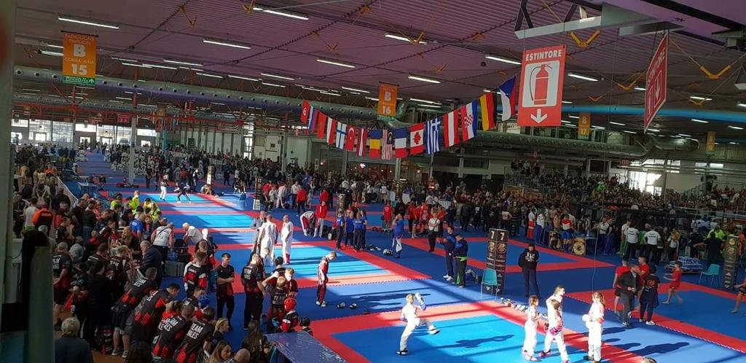
3 ноября, воскресенье
10:00-19:00 полуфиналы по всем стилям, финалы, церемония награждения
20:00-21:00 ужин
4 ноября, понедельник
Отъезд
ВАЖНОЕ ПРИМЕЧАНИЕ:
В зависимости от числа участников отборочные бои могут начаться 1 ноября

По вопросам Чемпионата Мира контактные телефоны:
Максим Александрович Поторокин +7(925) 848-18-88
Вера Анатольевна Поторокина +7(905) 776-65-26

Стили:
KICK JITSU ( MMA Light ) все возрастные категории
SHOOT BOXE ( MMA Full ) юниоры и взрослые
GROUND AND POUND LIGHT юниоры и взрослые
GROUND AND POUND FULL ( MMA Elite ) взрослые
GRAPPLING юниоры, взрослые ( с денежными призами) и ветераны
FORMS (все формы) все возрастные категории

Важное примечание по правилам MMA ELITE :
- Удары локтями запрещены;
- Травмы с кровотечением: после 3х минутного (максимум на протяжении всего поединка) перерыва с медицинским контролем рефери прекращает поединок;
- В случае нокдауна рефери останавливает поединок на время, необходимое, чтобы убедиться в том, что спортсмен, находящийся в нокдауне, не потерял сознания. Если спортсмен в сознании, поединок продолжается, в противном случае, поединок заканчивается. Во время остановки поединка спортсмены остаются в том положении, в котором они пребывали на момент команды «стоп».
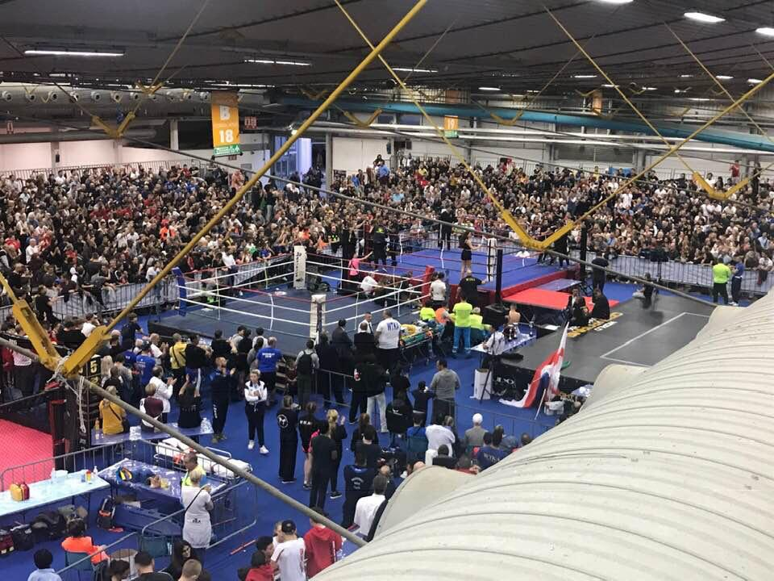

Участники: Взрослые, Юниоры, Дети, Ветераны
Стартовый взнос: 40 Euro (за каждого участника, за каждый стиль)

Стартовый взнос должен быть уплачен только НАЛИЧНЫМИ во время регистрации

Все участники , судьи, тренеры и болельщики получают право свободного входа на спортивные и другие шоу в рамках Фестиваля “Восточная ярмарка”

Все участники должны иметь медицинский документ и страховку

Возрастные и весовые категории:

WEIGHT DIVISIONS FOR “GROUND AND POUND FULL“ ( MMA ELITE )
Division | Age (years) | Weight
Men | 19-40 | 56 | 60 | 65 | 71 | 78 | 86 | 95 | 105 | over
Women | 19-40 | 50 | 55 | 61 | 68 | 76 | over

WEIGHT DIVISIONS FOR SHOOT BOXE ( MMA FULL )
Division | Age (years) | Weight
Men | 19-40 | 56 | 60 | 65 | 71 | 78 | 86 | 95 | 105 | over
Women | 19-40 | 50 | 55 | 61 | 68 | 76 | over

Division | Age (years) | Weight
Men | 16-18 | 56 | 60 | 65 | 71 | 78 | 86 | 95 | 105 | over
Women | 16-18 | 50 | 55 | 61 | 68 | 76 | over

WEIGHT DIVISIONS FOR “GROUND AND POUND “ ( LIGHT CONTACT )

Division | Age (years) | Weight
Men | 19-40 | 56 | 60 | 65 | 71 | 78 | 86 | 95 | over
Women | 19-40 | 50 | 55 | 61 | 68 | 76 | over
Division | Age (years) | Weight
Men | 16-18 | 56 | 60 | 65 | 71 | 78 | 86 | 95 | over
Women | 16-18 | 50 | 55 | 61 | 68 | 76 | over
Veterans Man | 41 | 56 | 60 | 65 | 71 | 78 | 86 | 95 | over

WEIGHT DIVISIONS FOR KICK JITSU ( MMA LIGHT )
Division | Age (years) | Weight
Men | 19-40 | 56 | 60 | 65 | 71 | 78 | 86 | 95 | 105 | OVER
Women | 19-40 | 50 | 55 | 61 | 68 | 76 | OVER
Junior /Male | 16-18 | 56 | 60 | 65 | 71 | 78 | 86 | 95 | OVER
Junior /Female | 16-18 | 50 | 55 | 61 | 68 | OVER
Cadet/Male | 13-15 | 42 | 47 | 52 | 57 | 63 | 69 | 76 | OVER
Cadet/Female | 13-15 | 42 | 47 | 52 | 57 | 63 | 69 | OVER
Jung/Male | 10-12 | 28 | 32 | 37 | 42 | 47 | 53 | OVER
Jung/Female | 10-12 | 28 | 32 | 37 | 42 | 47 | OVER
Veterans Man | 41 | 56 | 60 | 65 | 71 | 78 | 86 | 95 | OVER

GRAPPLING

Division | Age (years) | Weight
Children | 10/13 | 28 | 32 | 37 | 42 | 47 | 53 | OVER
Junior /Male | 14/17 | 56 | 60 | 65 | 71 | 78 | 86 | 95
Junior /Female | 14/17 | 50 | 55 | 61 | 68 | OVER
Men | 18-35 | 56 | 60 | 65 | 71 | 78 | 86 | 95 | OVER
Women | 18-35 | 50 | 55 | 61 | 68 | OVER
Veterans Man | 35 | 56 | 60 | 65 | 71 | 78 | 86 | 95 | OVER
Veterans Woman | 35 | 50 | 55 | 61 | 68 | OVER

ВАЖНОЕ ПРИМЕЧАНИЕ:
В стилях “K.O.” взвешивание будет проводиться во время регистрации перед началом поединков.
Затем все победители будут проходить процедуру взвешивания повторно каждый день до начала поединков.

РАССЕЛЕНИЕ:
Все участники размещаются в отеле в пляжной зоне по цене 55,00 Euro за человека в день в двухместном номере на базе полупансиона (завтрак + ужин), в цену входит ежедневный трансфер от отеля в спорт. комплекс (и обратно), это распространяется и на болельщиков, которые приехали с командами. Цена одноместного номера: 70,00 Евро с завтраком и ужином.

ТРАНСФЕР
Стоимость трансфера из аэропорта г.Пизы в отель и обратно составляет 25 Euro на человека.

ВИЗА
Все участники, которым нужна виза, должны заполнить визовую форму “VISA-FORM” и послать по адресу mmafrus@mail.ru

Зарегистрироваться, заполнив регистрационную форму (Заявку) и отправив по адресу: mmafrus@mail.ru
FULL NAME |  | BIRTH DATE | FEMALE/MALE | WEIGHT CLASS | MMA ELITE | SHOOT BOXE | KICK JITSU | GROUND AND POUND | GRAPPLING

Representatives / Coaches

 | Name | Country Nationality
1.
2.

Referees / Judges
 | Name | Country Nationality
1.
2.

Страна: _______________________________________________________________________________
Название Федерации, клуба: ______________________________________________________________________________

Фамилия представителя: _______________________________________________________________________________

Адрес _______________________________________________________________________

E-mail: _________________________________________________________________________
Telephone / Fax: _________________________________________________________________

Официальные правила по каждому стилю будут высланы вам по электронной почте

ВИЗОВАЯ ФОРМА

№ | Имя, фамилия | Паспорт № | Дата рождения | Дата выдачи | Действителен до | Статус*
1.
2.
3.

*Спортсмен, рефери, судья, тренер, руководитель

МЫ ЖДЕМ ВАС В ИТАЛИИ

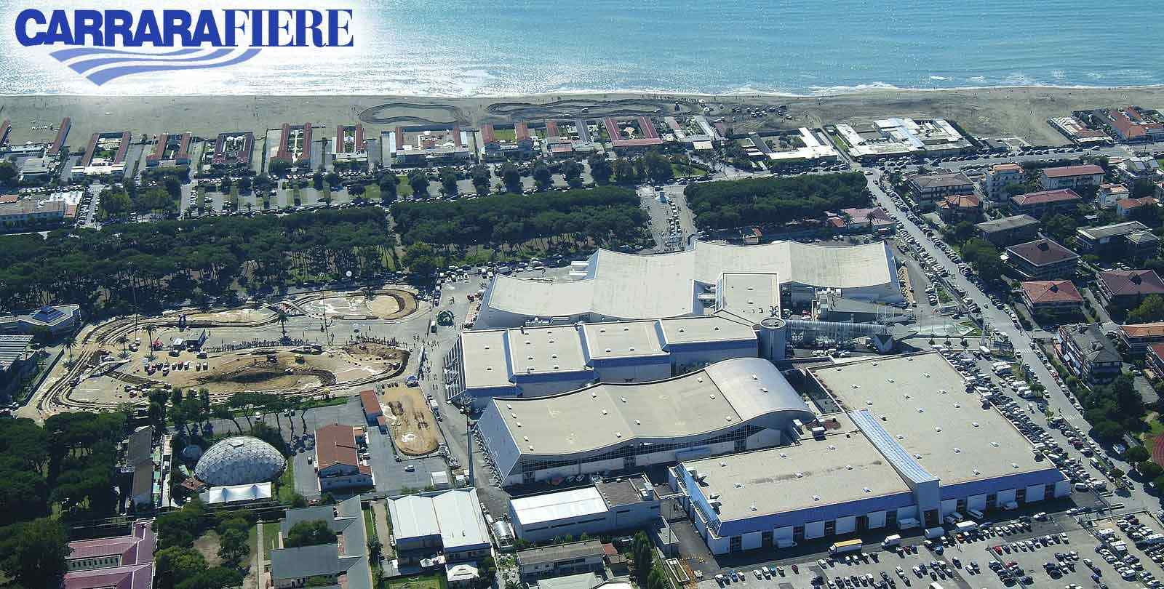

WORLD MIXED MARTIAL ART FEDERATION
И
INTERNATIONAL SHOOT BOXE FEDERATION

-WORLD CHAMPIONSHIP-

